常州市新北区薛家中心小学
2018~2019学年度第一学期
校本课程讲义

课程名称： Scratch 趣味编程

执教老师： 陈红芳

上课地点： 网络教室1

目 录

- 课程纲要

- 点名表

- 讲义

薛家中心小学校本课程纲要
课程  名称 |  | Scratch趣味编程 | 撰写老师 | 陈红芳 | 课  时 |  | 适用  年级 | 六年级
课  程  目  标 |  | 1．知识与技能  认识并熟悉Scratch语言编程环境，掌握面向对象程序的基本结构，能编写面向对象角色的程序脚本；熟悉“动作”、“控制”、“画笔”、“外观”、“侦测”、“数字逻辑”和“变量”等积木指令的运用；理解并运用“变量”和“链表”等常见数据结构类型；理解逻辑运算、条件判断、循环控制和事件触发等程序设计过程中的基本方法。  2．过程与方法  通过完整地体验设计想象、编辑角色、选择积木指令、组装搭建积木指令、执行调试等创作过程，初步掌握面向对像编程的方法和设计程序的技术。  3．情感态度与价值观  感受程序设计技术实现功能的独特性，激发对信息技术的学习兴趣，体验创作结合程序功能的交互式多媒体作品的乐趣，有个性地表达内心的创想。
课  程  内  容 |  | - 初级课程  第一节 懒懒的小猫  第二节 热闹的海底世界  第三节 奥运五环  - 中级篇  第一节 放烟花  第二节 长号  第三节 制作钢琴  第三章 高级篇  第一节 汤姆猫  第二节 图形绘画  第三节 夜行
实  施  建  议 |  | 本课程主要以讲授法、任务驱动法为主，学生主要以独立完成，同伴互助形式产开，课时为18课时，在微机教室1，班级规模为50人。
评  价  方  式 |  | 1、过程性评价：上课出勤率（5%）；实践练习中的学习态度（10% ）；完成实践作业的数量和质量（25%） ；期末考试成绩（60%）。  2、同桌相互点评作品，再由教师评定，选出优秀的作品，通过网络教学系统，集体进行点评。  3、展出的优秀作品，适当点评给予记高分鼓励。
课时 | 具体内容安排
1 | 懒懒的小猫
2 | 热闹的海底世界
3 | 奥运五环
4 | 放烟花（1）
5 | 放烟花（2）
6 | 长号
7 | 制作钢琴（1）
8 | 制作钢琴（2）
9 | 汤姆猫（1）
10 | 汤姆猫（2）
11 | 图形绘画（1）
12 | 图形绘画（2）
13 | 夜行（1）
14 | 夜行（2）
15 | 作品创作
16 | 作品创作
17 | 作品创作,作品展示评价
18 | 作品创作，作品展示评价
Scratch趣味编程 课程 点 名 表
姓  名 | 班级 | 1 | 2 | 3 | 4 | 5 | 6 | 7 | 8 | 9 | 10 | 11 | 12 | 13 | 14 | 15 | 16 | 17
孙守忱 | 六（1） | √ | √ | √ | √ | √ | √ | √ | √ | √ | √ | √
李家乐 | 六（1） | √ | √ | √ | √ | √ | √ | √ | √ | √ | √ | √
尚家悦 | 六（1） | 排球 | 排球 | 排球 | 排球 | 排球 | 排球 | 排球 | 排球 | 排球 | 排球 | 排球
韩博 | 六（3） | √ | √ | √ | √ | √ | √ | √ | √ | √ | √ | √
李芷轩 | 六（3） | √ | √ | √ | √ | √ | √ | √ | √ | √ | √ | √
庄智锐 | 六（3） | √ | √ | √ | √ | √ | √ | √ | √ | √ | √ | √
朱邵利 | 六（4） | √ | √ | √ | √ | √ | √ | √ | √ | √ | √ | √
平浩博 | 六（4） | √ | √ | √ | √ | √ | √ | √ | 请假 | √ | √ | 请假
韩佳颖 | 六（4） | √ | √ | √ | √ | √ | √ | √ | √ | √ | √ | √
陈建城 | 六（5） | √ | √ | √ | √ | √ | √ | √ | √ | √ | √ | √
张艺珈 | 六（5） | √ | √ | √ | √ | √ | √ | √ | √ | √ | √ | √
陆静芸 | 六（5） | √ | √ | √ | √ | √ | √ | √ | √ | √ | √ | √
季雨洁 | 六（5） | √ | √ | √ | √ | √ | √ | √ | √ | √ | √ | √
徐天垚 | 六（6） | √ | √ | √ | √ | √ | √ | √ | √ | √ | √ | √
吴昊 | 六（6） | √ | √ | √ | √ | √ | √ | √ | √ | √ | √ | √
王志文 | 六（7） | √ | √ | √ | √ | √ | √ | √ | √ | √ | √ | √
陆嘉宏 | 六（7） | √ | √ | √ | √ | √ | √ | √ | √ | √ | √ | 病假
晏子杰 | 六（8） | √ | √ | √ | √ | √ | √ | √ | √ | √ | √ | √
滑广旭 | 六（8） | √ | √ | √ | √ | √ | √ | √ | √ | √ | √ | √
李沈俊 | 六（8） | √ | √ | √ | √ | √ | √ | √ | √ | √ | √ | √
徐垚 | 六（9） | √ | √ | √ | √ | √ | √ | √ | √ | √ | √ | √
李俊豪 | 六（9） | √ | √ | √ | √ | √ | √ | √ | √ | √ | √ | √
苏科 | 六（9） | √ | √ | √ | √ | √ | √ | √ | √ | √ | √ | √
周子杰 | 六（10） | √ | √ | √ | √ | √ | √ | √ | √ | √ | √ | √
王高阳 | 六（10） | √ | √ | √ | √ | √ | √ | √ | √ | √ | √ | √

Scratch趣味编程 课程 点 名 表
姓  名 | 班级 | 1 | 2 | 3 | 4 | 5 | 6 | 7 | 8 | 9 | 10 | 11 | 12 | 13 | 14 | 15 | 16 | 17
肖晨阳 | 六（10） | √ | √ | √ | √ | √ | √ | √ | √ | √ | √ | √
吴凯 | 六（11） | √ | √ | √ | √ | √ | √ | √ | √ | √ | √ | √
汪奥星 | 六（11） | √ | √ | √ | √ | √ | √ | √ | √ | 请假 | 请假 | √
董子豪 | 六（11） | √ | √ | √ | √ | √ | √ | √ | √ | √ | √ | √
张鸿彬 | 六（11） | √ | √ | √ | √ | √ | √ | √ | √ | √ | √ | √
姜好 | 六（12） | √ | √ | √ | √ | √ | √ | √ | √ | √ | √ | √
朱瑞 | 六（12） | √ | √ | √ | √ | √ | √ | √ | √ | √ | √ | √
徐海轩 | 六（12） | √ | √ | √ | √ | √ | √ | √ | √ | √ | √ | √
崔正豪 | 六（13） | √ | √ | √ | √ | √ | √ | √ | √ | √ | √ | √
葛宇星 | 六（13） | √ | √ | √ | √ | √ | √ | √ | √ | √ | 请假 | √
廖子腾 | 六（13） | √ | √ | √ | √ | √ | √ | √ | √ | √ | √ | √
校本课程讲义
教学  目标 | 1.认识scratch命令 并使用重复执行的简单的命  2.使用GIF 动态图片
教  学  要  点 | 第一节 懒懒的小猫  点名  一、课程介绍  我们经常可以看到到各种各样的动画片，你们还记得什么动画片？让我们一起回忆下曾经看过动画片，有大闹天宫、喜洋洋和灰太狼、还有熊出没等等动画片，有没有想过自己做一个小小的动漫，那么今天我们就用scratch做一个动漫小猫。  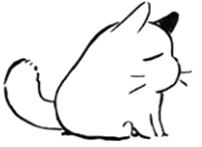  二、课程设计过程  首先把桌面上的scratch软件点开，使用我们准备好的GIF动态小猫图。点开scratch脚本区域然后我们直接把桌面上的GIF动图拖到scratch的造型里，在等待1秒时间，scratch会自动GIF动态图片分解成多个造型（如图1），在把scratch自带的造型两个小猫 删除掉 （如图二）  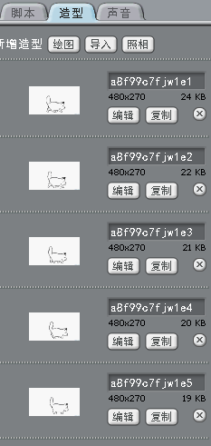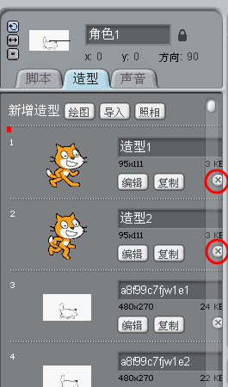  （图一） （图二）  三、脚本制作  我们一起先了解下动画的原理是什么，其实动画的原理，就是运用视觉暂留现象，快速切换图像，产生动画效果。我们可以使用流程图来整理思路，看看哪些程序积木让小猫动起来的。  动画小猫的流程图吧  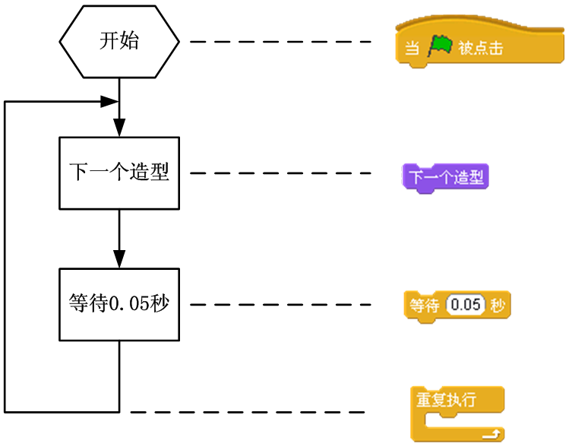  首先我们要放一个这个程序积木，怎么样才能让我们的造型动起来，那么我们就可以直接的添加下一个造型的程序积木，再点击一下绿旗，看看有没有什么问题，是不是现在整体的舞台画面只会动一下呢？如果只动一下的话，那让我们在增加一个重复执行的程序积木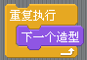 看看效果会是什么样子的？ 如果要是动画要是播放的太快了，那我就加入等待程序积木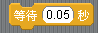 放在下一个造型下面。可以等待的时间是自己可以调动的，这次再运行一次，看看是不是你想要的效果  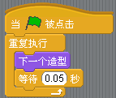  （最终的程序积木）  四、课程延伸  现在就让我们发挥想象自己去尝试做一下不同的角色造型吧，我们也可以在网上搜索GIF动态图，自己也做一个属于自己的动画吧。
校本课程讲义
教学  目标 | - 让学生掌握改变角色的颜色；  - 清楚角色面向的角度问题；  - 熟悉随机数字的运用。
教  学  要  点 | 第二节 热闹的海底世界  点名  - 课程背景  在蔚蓝海洋的深处，是海地动物的乐园，在这里，各种鱼儿愉快地玩耍，自由自在，寂静的海底因此也变得热闹了！小朋友们，快来看看这个热闹的海底吧！  - 课程制作过程  - 造型设计  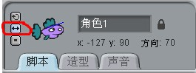  本课主要学习角色的颜色特效以及面向角度问题，在本课中，舞台以及角色的造型并没有过多要求。首先，舞台我们只要导入一个海底的背景就可以了，不需要再对这个背景进行造型设计。  角色造型，本课中我们选取了多个角色，到每个角色的造型都没有太多要求，我们只要在软件自带的文件夹中选取合适的角色就行，然后，有些角色可能需要调整大小，我们通过舞台上方的四个按钮进行调整。此外，在本课中，我们要求的是角色左右反弹，我们需要在脚本区上方的旋转按钮区进行设定，把角色设置成只允许左右旋转，这样就不会出现鱼翻白肚的情况。    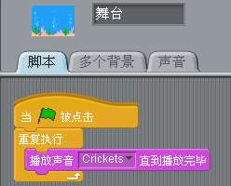  - 脚本设计  舞台脚本 本课中，由于没有太多复杂的动作，因此，课程的脚本也比较简单 。舞台可以不添加任何脚本，也可以添加一些音效进去。  角色脚本 在本课课程中，一共有7个角色，但我们要设计的脚本就一个，因为这7个角色的脚本都是一样的。7个角色早海底自由地游动，时快时慢，忽上忽下，而且，角色的颜色还不停的变化着，他们的脚本可以这样编辑（以角色1为例）  首先，海底的鱼儿出现在任意一个位置  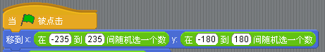  鱼儿出现后，开始朝一个方向游动。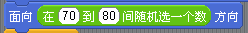（为了让鱼儿游动不会相互干扰、出现重叠的现象，我们对鱼儿的面向方向进行不确定设定，就是尽量让鱼儿朝着不同的方向开始游动）鱼儿游动后碰到边缘就反弹回来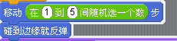。  然后，我们再给鱼儿加上颜色特效，加这个特效的时候，为了防止鱼儿的颜色变化一样，也设置成随机的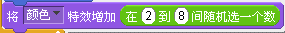。这样，我们再加上重复指令，我们就可以让鱼儿在海底不停地游动了。  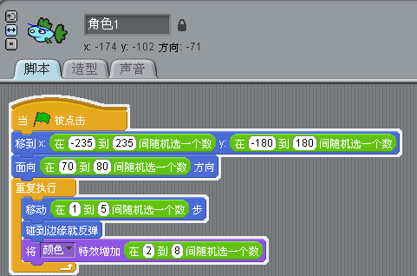  - 课程延伸  本课程比较简单，主要设计了鱼儿的游动以及颜色变化。在这个可乘的脚本中，我们会发现用了很多随机数字指令，其实，在脚本设计过程中，我们为了得到随即效果，我们经常会用到这个指令。在以后的课程中，我们还会接触到这个指令，想一想，这个指令还有什么个人能够夺得用途吗？  - 课程练习  - 制作一个课程，要求有角色颜色变化以及各个方向的移动。  - 尝试练习使用随机数字指令。
校本课程讲义
教学  目标 | - 可以控制画笔的大小、颜色等模块  - 了解和学习scratch画图形。
教  学  要  点 | - 奥运五环  点名  Scratch的画笔模块，包含了可以控制画笔的大小、颜色等模块。通过这些模块，我们可以画出各种奇妙的图形。  下面我们就来了解和学习scratch画图形之旅吧  画正方形  我们将猫当作一直笔，通过模块，小猫将正方形画出来。  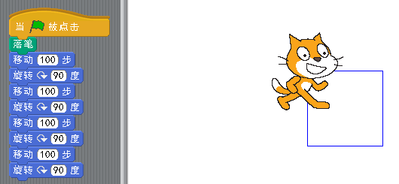  在这里我们注意到，有些脚本是相同的，我们可以用重复执行模块来简化脚本。  脚本优化：  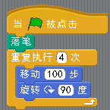  小提示：我们可以删除猫，新增一个点作为角色，这样可以更完全的看到我们的图形。  尝试一下，画一个三角形和一个五角形吧。  画圆形  圆形有360°，  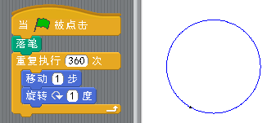  小技巧：  我们可以在脚本里加入模块，将前面画的图形清除。  我们可以在脚本里加入模块，可以让图形画在舞台正中央。  得到这一系列的图形后，我们研究一下，正多边图形和角度之间的关系和规律是什么？  重复执行的次数=多边形的边数  多边形的边数*旋转的度数=360°  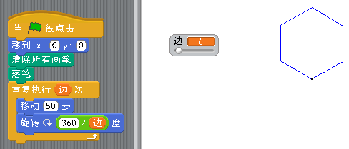  小练习：  - 设计奥运五环。  - 设计各种图形效果。
校本课程讲义
教学  目标 | 1、让学生学会如何绘制角色并学会使用截取角色；  2、使学生学会计算时间使得舞台以及各角色之间效果完美衔接；
教  学  要  点 | (中级)第一节 放烟花（1）  点名  - 课程介绍  小朋友们，你们放过烟花吗？记得烟花绽放的时候是很么样子的吗？是不是很好看呢？今天，我们就用scratch软件来制作一个简单的放烟花的程序，在这个程序中，我们点击鼠标就能看到一点火光升到高空中，然后一朵漂亮的烟花慢慢绽放，同时照亮了小片刻夜空。现在，让我们一起来体验用电脑放烟花的快乐吧。  - 课程设计过程  - 舞台及角色造型设计  烟花是在夜空中盛放的，因此我们选择的是夜色下的背景，另外还要求带有天空，我们找到合适的背景直接导入就可以了，不用再进行其他造型编辑。  至于角色造型，我们首先要知道制作这个程序的时候需要的是两个角色，那就是火光和烟花。角色我们可以选择合适的进行导入，同样也可以自己绘制角色，今天，我们就来学习一下绘制角色。先绘制火光，在夜晚，有一点火光快速飞到空中是不容易捕捉的，因此，火光要求也不高，我们只要通过绘图编辑一个稍大的点、然后加上一些颜色就行了。（注意引导学生如何进入绘图编辑器以及绘图编辑器的操作）烟花则是一个稍微更复杂一点的角色，我们绘制烟花的时候有两种方式。第一种直接通过绘图编辑器绘出烟花造型；第二种分为两步操作，第一步先绘制一个竖杆，然后对竖杆的旋转加上图章，再通过输出角色命令得到烟花角色。（注意：两种方式都有优缺点，第一种比较直接，但对绘制要求比较高，很多人能画出来，但烟花造型显得不够好看。第二种比较繁杂，要两个步骤才能完成，但绘制过程比较简单）这里，我们来练习一下使用第二种方式。  第一步：绘制一个竖杆并上色  （填色的时候会有四种天色方式以供选择，我们选择第三种方式，为什么呢？待会我们用图章做出烟花角色的时候小朋友们就知道了！）  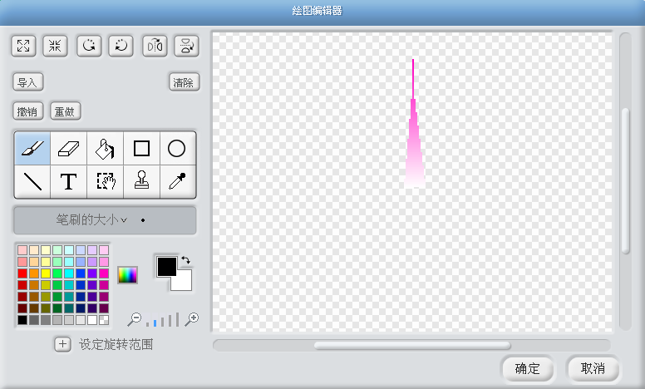  第二步：对竖杆进行脚本编辑，利用图章得到烟花造型  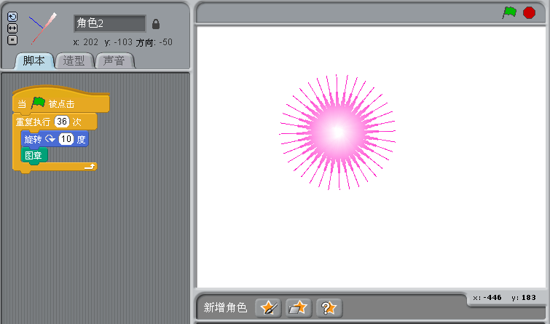  （放烟花的时候我们会发现，烟花中间太亮了，看不出颜色是什么，因此，烟花造型中间也要设计成空白的，这也是为什么选择第三种填色方式的原因。小朋友们可以再想一想，如果我要竖杆上端变空白，该怎么做呢？很简单，其实绘图编辑器中是有上下、左右翻转以及小角度旋转调整角色的，我们只要上下翻转好再填色，然后翻转回来就能实现上端空白了）  第三步：截取部分区域作为新的角色  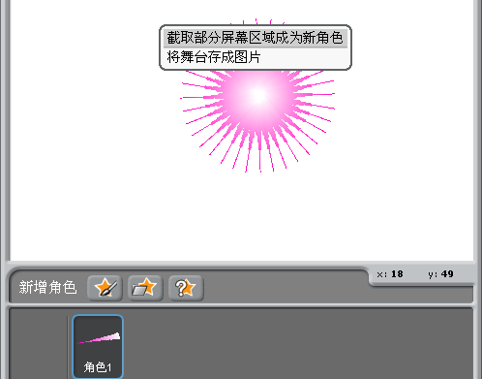  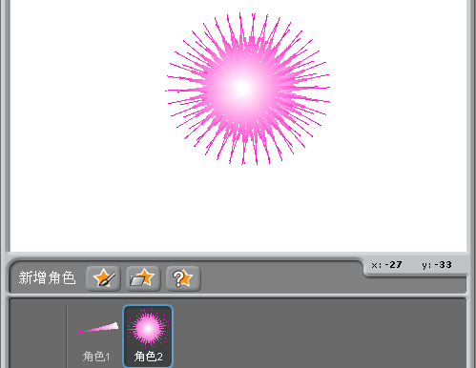  然后我们对这个角色稍加编辑，去掉外围背景部分就得到一个全新的角色了，然后我们在这个打开的scratch程序直接编辑脚本就行了。  （提示：编辑角色时选择纯色背景，这样我们方便我们去掉外围背景部分，如果选用白色背景的话，外围背景部分直接会被去掉，同时，竖杆也不需要再用了，可以去掉。）
校本课程讲义
教学  目标 | 1、让学生学会如何绘制角色并学会使用截取角色；  2、使学生学会计算时间使得舞台以及各角色之间效果完美衔接；
教  学  要  点 | (中级)第一节 放烟花（2）  点名  课程设计过程  1、舞台及角色脚本编辑  首先，我们先对舞台脚本进行编辑。烟花盛开的时候，天空被照亮了，我们可以用什么方式实现呢？在外观板块中有一个颜色特效调整指令，点开颜色指令还有亮度等特效调整。之后，天空要恢复成原来的样子，便可以用特效设定为零指令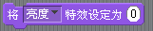。这样，当烟花盛放的时候天空被照亮，烟花消失的时候天空就恢复成了原来的样子，这就是舞台脚本的主要指令。（思考：我们要如何把这两个指令和角色指令完美衔接起来呢？）  接着，我们开始对角色进行脚本编辑。第一个角色是火光，它要在烟花绽放的下方上升到夜空中，然后烟花开始绽放。（思考：用什么方式可以让火光和烟花衔接在一起不会显得别扭呢？）这里我们采取点击鼠标的方式控制烟花绽放，当鼠标点击的时候，火光便要从鼠标的下方飞到空中，于是火光在出来前要移动到鼠标下方，点击鼠标前不显示，点击后火光出现并向上飞到空中。  首先，火光隐藏，然后，点击鼠标，火光显示并移动到鼠标位置，然后隐藏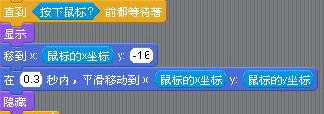。这样，加上重复指令我们就能让火光在每次点击鼠标之后都出现，角色火光的脚本也就安排好了。第二个角色是烟花。烟花在开始的时候也是不出现的，点击鼠标之后，当火光飞到鼠标点击的位置便在这里显示出烟花  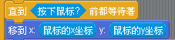，我们先设定好烟花的大小以及颜色，同时，我们对显示出来的烟花再做一定的编辑就可以让烟花有一个绽放的过程。  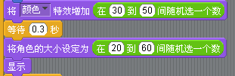这是角色大小及颜色的设定。  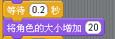、这是烟花绽放效果的设计。最后加上隐藏指令并加上重复指令使烟花在每次点击鼠标之后都出现就完成了角色烟花的脚本编辑。（烟花的绽放动画效果你学会了吗？）  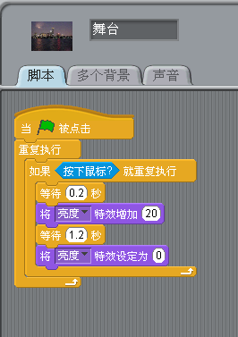  舞台脚本  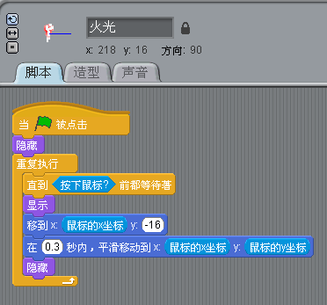  角色火光脚本  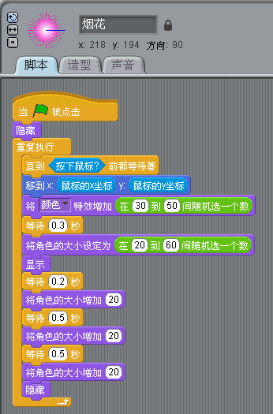  角色烟花脚本  2、课程运行及延展  小朋友们，课程完成了，我们一起来看看放烟花的效果吧！  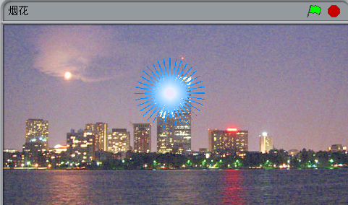  在这里，我们是用鼠标来控制烟花绽放的，可不可以让烟花自己绽放呢？小朋友们赶紧开动脑筋，让我们坐在一边看一场烟花吧！另外，天空中出现的烟花始终只有一朵，有没有什么办法可以让更多的烟花同时在空中绽放呢？如果，我们再配上声音效果，放烟花的场景应该会更漂亮吧，小朋友你能为这个程序配上声音效果吗？  课程练习  设计一个太阳出来、鲜花盛开的程序，要求包含多个角色，角色自己绘制并让这个角色产生简单的动画效果。
校本课程讲义
教学  目标 | - 生活实践运用  - 传感器运用
教  学  要  点 | （中级）第二节 长号  点名  二、教学设计  “嘟啦啦吧……”，是谁在吹长号？原来是用scratch制作的一个小程序——“长号”，操作传感器，就能发出优美的长号声。  打开scratch软件，删除默认角色，添加长号图片  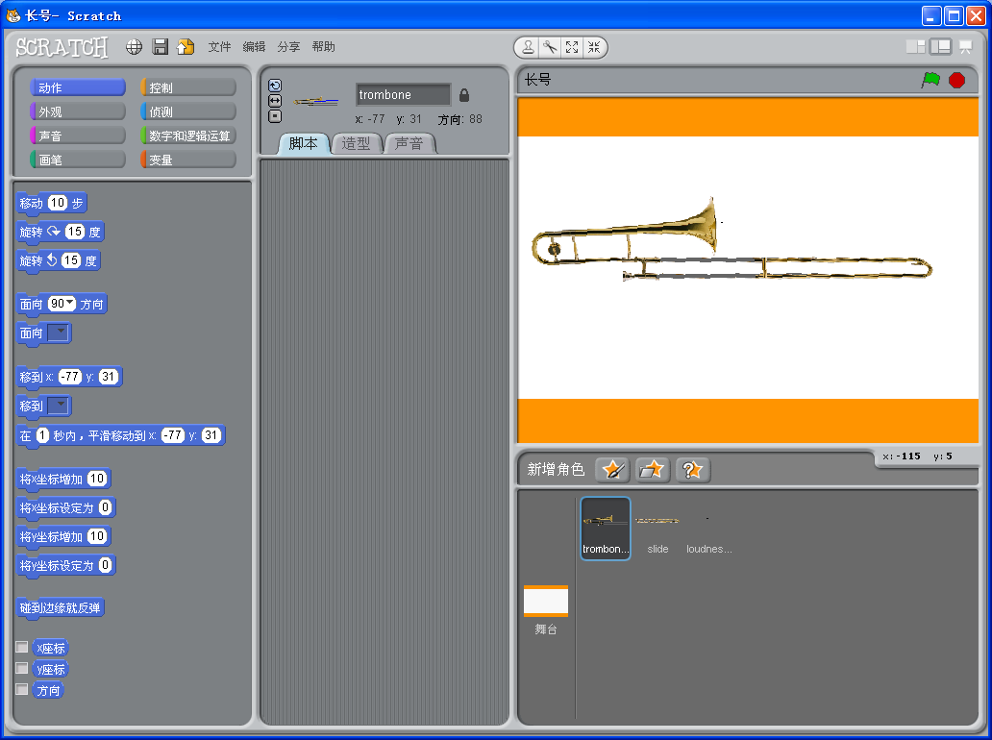  复制“长号”，并在造型中编辑，擦除其他部分，留下长号的活塞  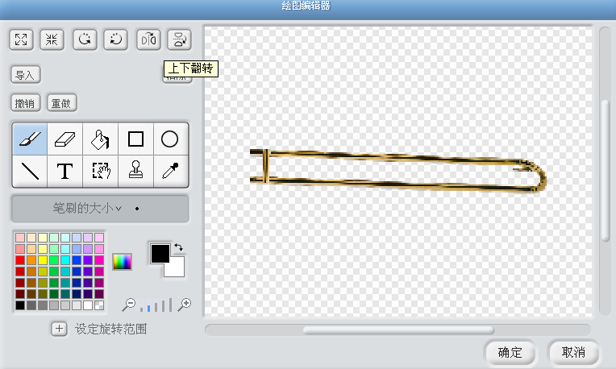  为“长号”添加一个脚本，把传感器的相关内容添加进去，目的很明确——拖动长号就能吹奏乐曲，那么我们怎么实现呢？  思路：1、发挥想象力，把传感器当作“长号”，拖动滑竿就能够改变传感器的数值；  2、建立一个“公式”，把传感器的数值跟对应的声音关联起来。  这样自然就迎刃而解啦！  以下是具体操作  “长号”的活塞部分用滑杆传感器控制  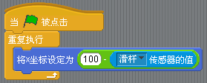  “长号”发出的音量大小用声音传感器控制  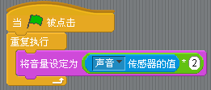  “长号”弹奏的音符用滑杆传感器控制  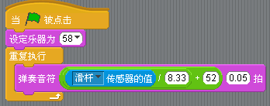  我们想要给长号设置一个表示声音大小的效果，接下来该怎么做呢？  思路：1、绘制一个表示声音大小的符号；  2、通过脚本把这个符号的属性“大小”跟声音传感器关联起来。  以下是具体制作过程：  绘制一个反应长号声音大小的的角色  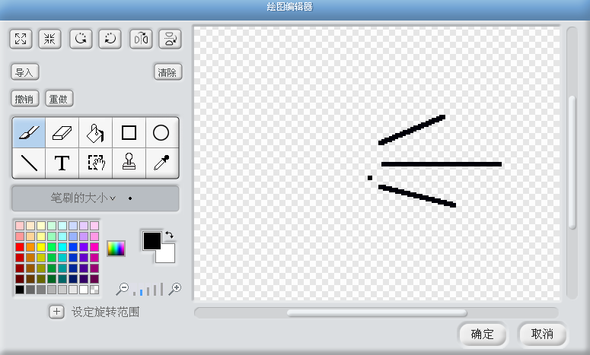  给角色添加脚本  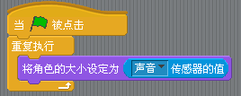  这样，我们就制作好“长号”小程序啦！吹吹号试试！你懂的！  课外拓展：  说出一个你擅长或者喜欢的乐器，用课程中类似的方法在scratch中设计出来，给大伙儿露一手！
校本课程讲义
教学  目标 | - 乐器生活实践运用设计  - 思维细致，学会拓展延生
教  学  要  点 | （中级）第三节制作钢琴（1）  点名  教学设计  “哆咪啦……”，是谁在教室里弹奏起了音乐？原来是用scratch制作的一个钢琴，用鼠标点击钢琴键，就能发出美妙的钢琴声。  打开scratch软件，删除默认角色  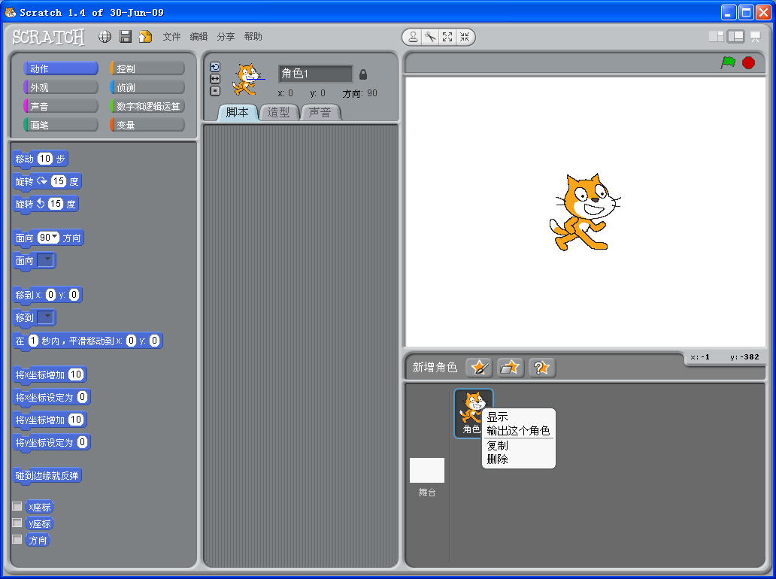  单击【绘制新角色】  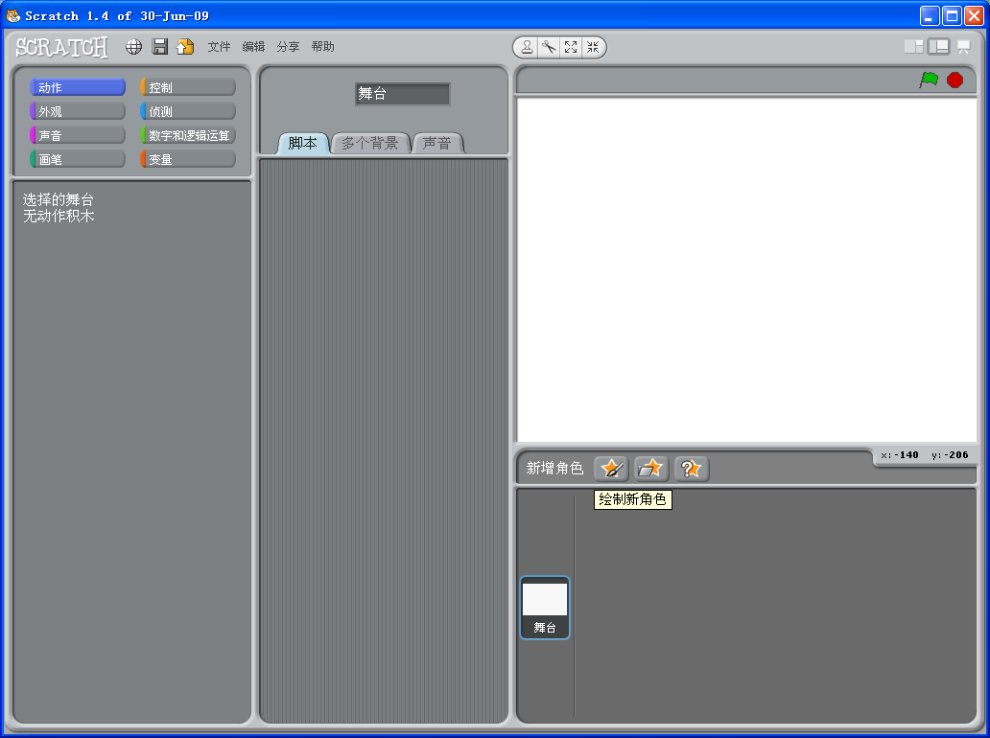  在绘图编辑器中绘制出一个琴键，操作方法跟我们学过的画图基本一致  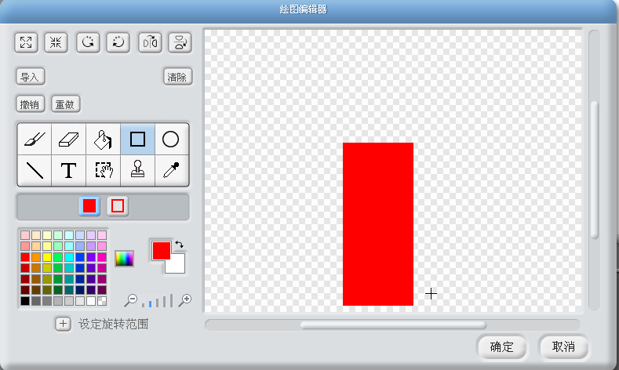  接下来我们给”角色1”添加脚本程序—语句组合1  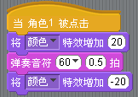  程序语句组合1的意思是：当角色1被点击，琴键改变颜色，表示这个琴键被“弹奏”，同时发出“Do”音符0.5拍，紧接着琴键恢复原始状态。我们可以再增加一条类似的语句组合2（如图）  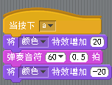  对比两个语句组合的异同，只有条件语句“当……”不一样，意思我们自然猜到啦：  当按下键盘的基本键a，琴键改变颜色，同时发出“DO”音符0.5拍，紧接着恢复原始状态。  在舞台上点击一下琴键，然后再按一下a键，我们设计的两种弹奏模式就出来啦。  想一想：  如果我们每一个琴键都要这样绘制和添加语句组合的话，就显得十分繁琐，那么有什么好办法可以快速完成接下来每个琴键的添加呢？  我们注意到每个琴键都是类似的，那么不同的地方在哪里呢？  对啦，就是“颜色”、“发音”还有“按键设置”。接下来我们就用复制、粘贴、更改设置的方法来快速添加琴键吧！
校本课程讲义
教学  目标 | 1、乐器生活实践运用设计  2、思维细致，学会拓展延生
教  学  要  点 | （中级）第三节制作钢琴（2）  点名  琴键“Re”的制作方法：  复制角色1  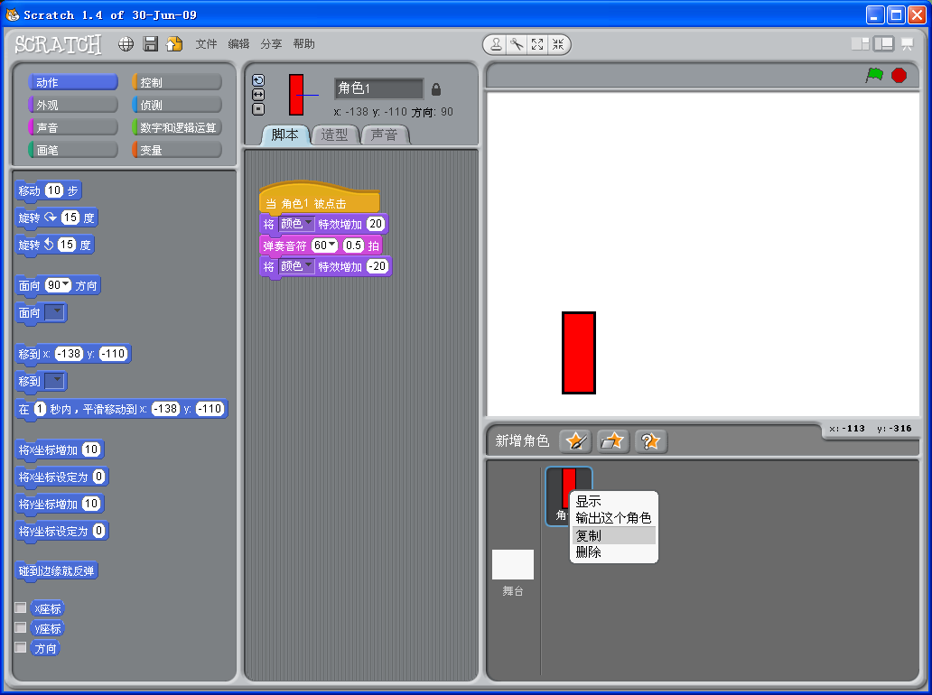  在脚本区域将角色2的音符改为“Re”音符  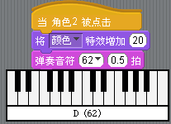  同时，为了跟角色1的按键有区别，我们将角色2设置为其他颜色的琴键。  进入角色2的造型界面，点击【编辑】，用【填色】工具将角色的造型更改为其他颜色。  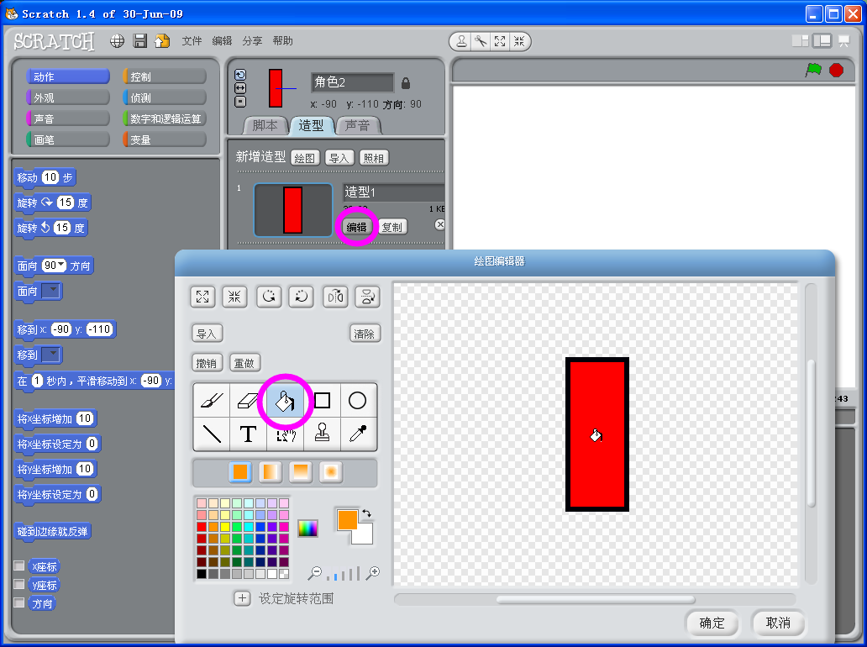  然后，将语句组合2修改如下：  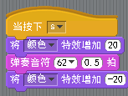  （注：按键“a”改为“s”，音符“60”改为“62”）  这样，我们的“RE”琴键就制作好了，其他琴键的制作方法与之类似，角色复制后，将弹奏的音符分别改成 “Mi”、“Fa、“So”、“La”、“Ci”，同时将琴键颜色更改为其他不同的颜色，语句组合2也作相应的更改——依次按下“a”、“s”、“d”、“f”、“g”、“h”、“j”，相应的音符“Do”、“Re”、“Mi”、“Fa、“So”、“La”、“Ci”就弹奏出来啦！  Scratch音符表：  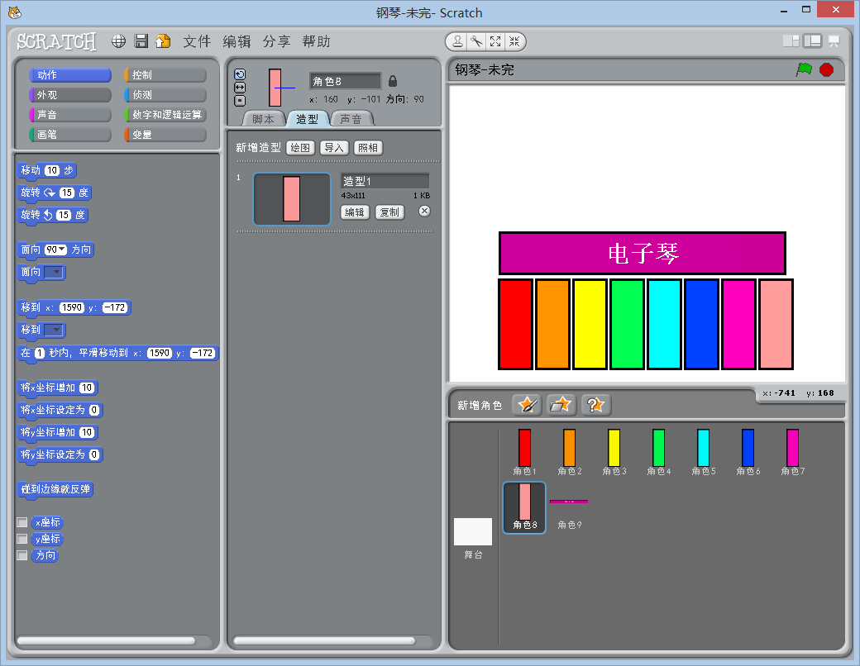  这样，我们就制作好电子钢琴啦，让我们来弹奏我们喜欢的歌曲吧！  附：《找朋友》乐谱  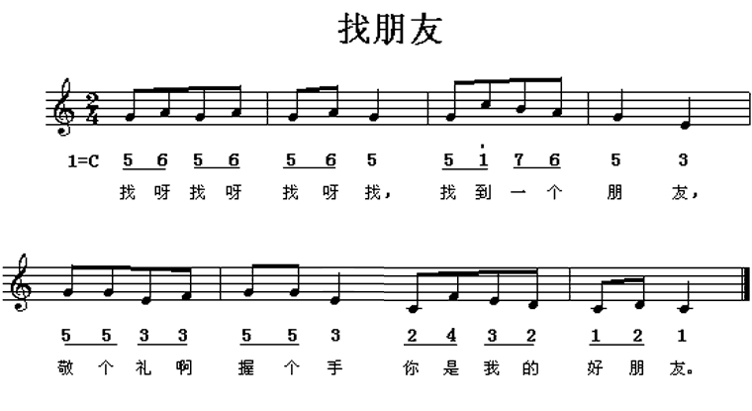  思考：  1、怎样让钢琴在舞台上有序整齐的排列？除了用鼠标移动角色，你还有其他更好的方法吗？  2、钢琴暂时只有7个中音音符，能不能增加低音、高音音符呢？动手试一试吧！  自由创作  说出一个你擅长或者喜欢的乐器，在scratch中设计出来，并为大家演奏。
  简谱 | 音符 | Scratch音符 | 设计对应的键位
  1 | Do | 60 | a
  2 | Re | 62 | s
  3 | Mi | 64 | d
  4 | Fa | 65 | f
  5 | So | 67 | g
  6 | La | 69 | h
  7 | Ci | 71 | j
  i | Do（高音） | 72 | k
校本课程讲义
教学  目标 | 1. 学会灵活使用传感器按钮；  2. 掌握外观特效的使用；  3. 掌握广播指令的灵活使用。
教  学  要  点 | （高级）第一节 汤姆猫（1-2）  点名  - 课程背景  根据游戏《会说话的猫》，本课程通过Scratch软件制作了一个简单的特效演示案例。我们通过传感器的五个按钮，分别让角色汤姆猫做出不同的动作，可以隐身，可以变身，还可以大笑......  二、课程设计过程  1. 造型设计  舞台造型 本课选择的是一个表演舞台的背景作为案例舞台，汤姆猫可以在舞台上尽情的表演，也可以选择其他的背景作为舞台。舞台选择最好是一片空地。  角色造型 本课选择汤姆猫作为角色，角色可以从网上搜索图片，下载下来然后铺导入，我们需要的仅仅是汤姆猫，因此，图片导入后我们还要通过绘图编辑器对角色造型进行编辑。根据课程要求，汤姆猫的造型有两个  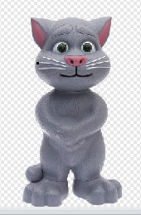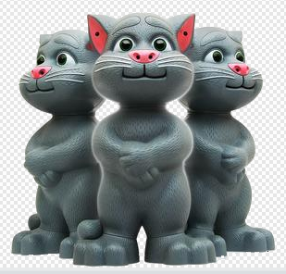  2.脚本设计  本课主要为角色特效的演示，舞台没有脚本。  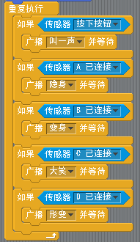  本科唯一的角色为汤姆猫，所有的动作、特效都由汤姆猫完成。首先，汤姆猫切换到造型1，移动到合适的位置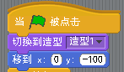。然后，我们对汤姆猫进行传感器指令编辑，通过传感器来控制汤姆猫做出不同的动作，用到的传感器按键包括按钮、A、B、C、D键，我们通过广播不同的内容来区分不同按键的各自指令功能。（想一想，为什么要加上重复指令呢？如果不加上重复指令，结果会怎样呢？）  然后，我们针对不同广播信息，做出相应的动作安排。当传感器按钮按下的时候，广播出“叫一声”信息后，我们设计接收到“叫一声”，汤姆猫会发出一声猫叫  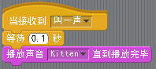（注意：让角色发出声音，是通过播放声音指令来实现的，在这之前，我们先要导入相应的声音，才能在播放声音指令中找到相应的声音内容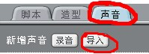，我们也可以选择录音。）当传感器A、B、C、D连接的时候，分别广播不同的指令，我们也制作不同的指令让角色做出不同的动作。动作如下。  传感器A：隐身，播放声音并加上虚像特效，形成隐身的效果。  传感器B：变身，加上颜色特效并切换到下一个造型，形成一个变成三个的效果。  传感器C：大笑，角色变大，大笑，然后加上旋转特效，形成扭曲效果。  传感器D：形变，通过增广镜头效果让角色产生形体变化。  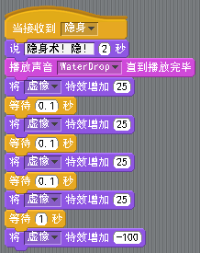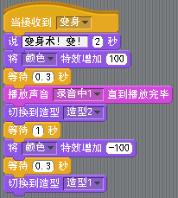  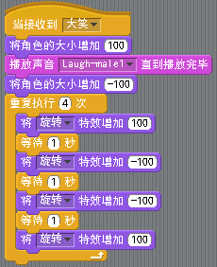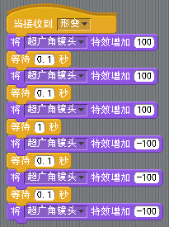  三、课程延伸  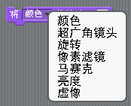  本课程是一个简单的传感器按键运用课程，但是在Scratch软件中外观特效还有一些，小朋友们有没有兴趣尝试一下这些特效的课程制作呢？

校本课程讲义
教学  目标 | 1、学习掌握如何控制画笔大小以及画笔颜色；  2、观察脚本，掌握规律，学会绘画规则图形的技巧。
教  学  要  点 | （高级）第二节 图形绘画（1-3）  - 课程背景  本课主要为观赏课，课程中有图形绘画程序，小朋友们通过点击不同图形，画板中的画笔就会绘画出不同的图形。程序中的图形有圆，三角形，正方形，长方形，五角星，六芒星以及一张笑脸，运行程序后，点击什么图形画笔就画什么图形，小朋友们通过观察学习脚本，可以学会如何绘制规则图形。  - 课程设计过程  - 舞台以及角色造型设计  首先，我们线设计一个舞台。在这个程序中，舞台相当于是一块画板，所以我们直接取白色背景作为舞台，同时，我们在舞台的角落留下一些空间，用线条隔开。设计好的舞台造型如下  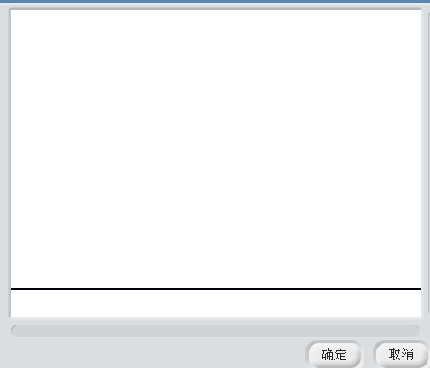  接着，我们开始设计角色造型。第一步，确定角色数量，本课我们学习的有圆，三角形，正方形，长方形，五角星，六芒星以及笑脸其中图形，加上画笔，我们一共要设计八个角色。（想一想：这些图形作为学习绘画的图形，为什么要做成角色呢？）第二步，设计角色造型，因为本课角色都是规则图形，角色造型也很简单，画笔我们可以从程序中直接导入，另外七个角色我们可以直接绘画出来。（我们有没有什么其他的简便方式形成角色，而不用手动绘画呢？）  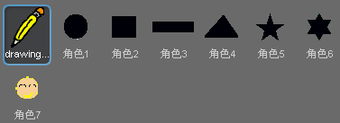  - 舞台以及角色脚本设计  本课舞台没有许多要求，因此，脚本也单一，只需要运行程序的时候擦除所有画板的痕迹就行了。点击绿旗的时候，这样就完成了舞台脚本要求。  角色脚本。本课的主要角色为画笔，因为所有动作都需要花比来完成，而其他角色则是简单脚本，例如角色1（圆），只需要我们在点击角色1的时候给出合适的信息就可以了，因此角色1脚本设置为角色2、3、4、5、6、7的脚本也相似，只是给出的信息不一样而已。例如角色6的脚本  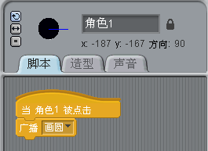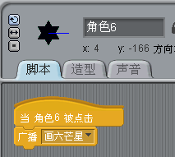  角色1脚本 角色6脚本  然后，我们开始着重思考编辑画笔脚本。首先，我们设置好画笔的相关特效，如画笔大小、颜色、起始位置以及面对方向。第一个画圆，我们要在画板上画出圆的图形，那么必然要让画笔在画板上移动，我们可以采取移动指令来实现。（scratch软件的移动指令都是直线移动的，小朋友们有没有办法让画笔曲线移动呢？）画笔向前移动，我们可以通过改变画笔方向来使画笔画出曲线，在这里，我们通过不停改变画笔的方向然后慢慢移动就可以得到图形圆，脚本为  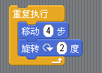  这样，我们就可以得到画圆的脚本  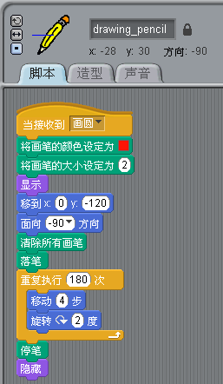  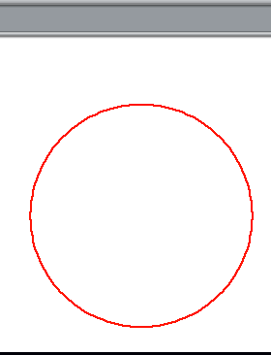  （小朋友们记住怎么画圆圈了吗？思考一下，该如何画一个更大或者更小的圆呢？提示：移动步数比转动角度大越多，画的圆越大。注意：画圆的时候，重复次数乘以旋转角度必须达到360度以上，否则不能画成完整的圆，小朋友们想一想，这是为什么呢？）  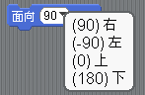  下面我们再学习一下如何画三角形。这里我们画一个三边等长的三角形，这个三角形是一个很规则的图形，都是直线，我们控制好画笔方向就可以得到三角形的三个边。首先，我们来确定画笔方向，我们在动作板块中可以找到面向上下左右四个方向的指令，我们选择好一个方向，然后计算三角形第一条边的角度，通过旋转一定角度，确定第一条边的方向，接着让画笔向前移动，这样就可以得到三角形的第一条边了。然后在下一条边的时候我们再对画笔角度进行调整，然后向前移动，这样可以得到第二条边，继续调整角度，向前移动，得到第三条边，同时画笔回到最初是的位置，隐藏起来。  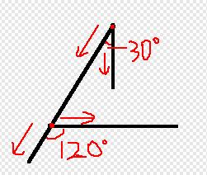  思考：画三角形旋转的角度怎么确定呢？三角形的绘画脚本有更简便的方法吗？  角度计算：如图，我们通过计算可以得到偏转角度，我们只要把握好方向就行了。  简便方法：画等边三角形时，我们调整好第一个角度，然后向前移动以及角度旋转都重复两遍便可以得到一个等边三角形了，从而不需要用脚本一步一步编辑运行。脚本可编辑为  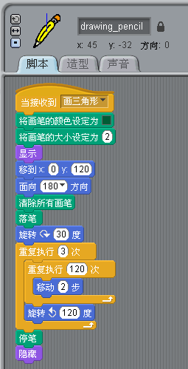  正方形、长方形、五角星、六芒星都是一样的原理设计的，脚本分别为  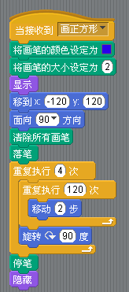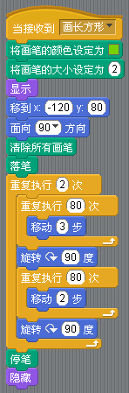  正方形脚本 长方形脚本  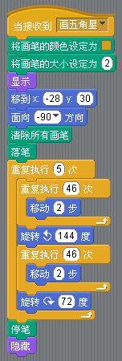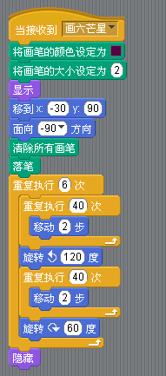  五角星脚本 六芒星脚本  最后，我们再来看一下笑脸怎么画。第一步，我们绘制一个圆，大小设置好，不要太大了也不要太小。第二步，我们开始画眉毛，眉毛是两个半圆构成的，之前我们学习了如何画圆，现在我们画两个不同位置的圆就行了。调整画笔位置  ，注意到眉毛像是倒扣的半圆，因此画笔起始方向调整为向上，同时画笔颜色调整为黑色，然后，我们让画笔开始画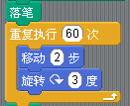，（小朋友们注意到了没有，当我们设置的重复次数乘以旋转角度低于360度的时候是不能画出完整的圆的，而我们画半圆只要180度就够了）然后是第二条眉毛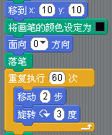。画完眉毛之后我们还要画上嘴巴，也是画半圆，同时我们可以加上一些其他的东西让嘴显得更形象  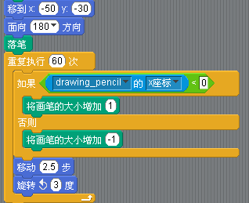  （小朋友们注意到我们画嘴的时候的差别了吗？我们改变了画笔的大小，画出来之后的嘴就变样了，我们看到嘴变成中间后嘴角薄了，小朋友们要记得灵活运用哦）  按照要求，我们绘画笑脸的脚本为  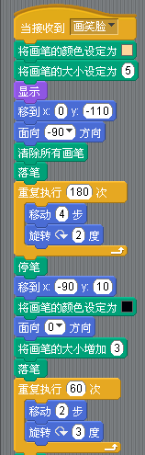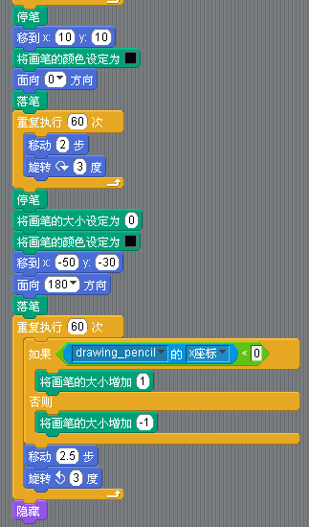  这节课所学的东西看起来比较多比较复杂，但小朋友们不要被吓到了，我们这节课要掌握的东西其实不难，只要小朋友们仔细观察一定可以学会如何绘画规则图形的。  - 课程运行及完善  本课作为观赏性课程，小朋友们通过点击鼠标来得到想要的图形，小朋友自己动手的地方不多，但小朋友们需要认真学习脚本，掌握绘画规则图形的技巧。同时，角色的编辑除了自己动手绘制，还可以通过先编好脚本，运行脚本得到图形，然后通过鼠标右键截取部分屏幕区域以角色。  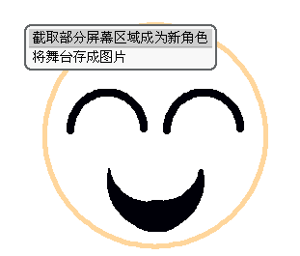  三、课程练习  - 练习编写规则图形绘画脚本。  - 自己编写脚本绘画正方形和长方形，要求颜色变化多，画笔大小尽量不同，尽量根据自己的想法编写。
校本课程讲义
教学  目标 | 1. 学会通过滑杆来控制角色移动速度；  2. 掌握使用声音传感器来控制变换造型；  3. 学会使用角色重复移动来制造背景移动的效果。
教  学  要  点 | （高级）第三节 夜行（1-3）  - 课程背景  夜深人静的时候，总有人喜欢在外面走走，但是，外面是很危险的，特别是在马路边行走的时候。本课以一个在夜晚出行的少年为角色，天空闪着闪电，马路上奔驰着车辆，少年一个人行走着，危险正在临近......  - 课程设计过程  1. 造型设计  舞台造型 本科采用的舞台背景为自己绘画的背景，主要需要的场景有两点：一点是马路，方便角色汽车在上面移动；另一点是空中的闪电，在一定时刻需要显示闪电，我们可以先绘制好一个背景    马路  然后在这张背景的基础上加上闪电就可以得到第二张背景了。  角色造型 本课程橘色设有多个，有夜里外出的少年，还有马路上行驶的车辆，为了增加动态效果，我们还把马路中间的线设置成角色。根据舞台要求，本课设置了一个任务角色，三辆汽车角色，四条线的角色。人物角色由文件夹直接导入，本课人物角色造型有两个，相互切换可以形成行走的动态效果。三个汽车的角色也可以直接导入的到。最后是四个线条的角色设计，我们可以通过绘图编辑器来绘制，先绘制一个线条角色，然后复制得到其他三个角色。  2.脚本设计  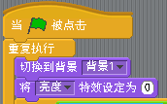  舞台脚本 本课舞台脚本比较简单，只需要在一定的时候进行造型切换就行了。在正常运行程序的时候，舞台一直是切换到造型1，不出现闪电的，当声音传感器的值大于一定值的时候，闪电出现，也就是让舞台背景切换到造型2并调整亮度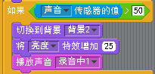，这样一直重复，就达到了舞台的脚本要求。  角色脚本 少年角色，首先，角色切换好造型，移动到一定的位置，程序开始运行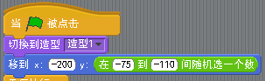。我们要把角色动作表现出来，需要不停切换造型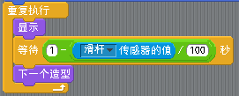，这样，我们完成了第一步脚本设计。（想一想：为什么等待的时间要设置为  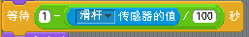，这样设计有什么特别吗？提示：传感器值越大，汽车的角色的移动速度越大，人物造型切换也就越快，看起来就是人走得更快了。）然后是通过按钮来控制角色的其他动作。  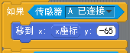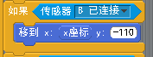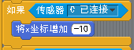  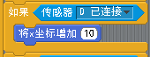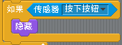  通过五个传感器按钮，我们可以让角色少年在马路两边变换位置、前移、后移以及紧急规避（隐藏），（想一想：为什么要设置紧急规避的动作？如果不设置的话会有怎样的后果呢？）这样，角色少年的脚本就设计完成了。接着是汽车角色的脚本，我们要让汽车从右往左行驶，加上移动指令（通过滑杆控制车速）  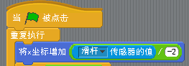  当汽车行驶到左侧边缘的时候，汽车需要隐藏，然后重新从右侧出现，同时，我们通过改变角色颜色来和上一辆汽车进行区分  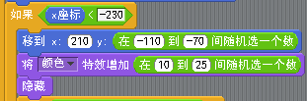  我们还可以设置让汽车等一会再出现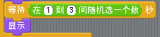，这样汽车就可以享福错开。当汽车碰到人的时候，这个程序需要结束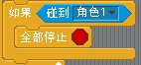这样，汽车角色的脚本也编辑好了，其他两辆汽车的脚本也相似，只是我们改变了行驶速度。  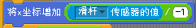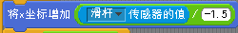  最后是马路上的标志线条角色的脚本，这个脚本很简单，我们首先摆好角色位置，我们以角色5为例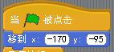  然后移动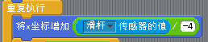同样，当线条移到左侧的时候我们要让它回到右侧重复出现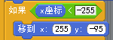。同样，其他线条角色的脚本也是相似的，只是初始位置不一样。  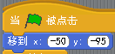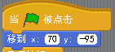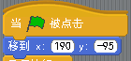  - 课程延伸  本课主要是传感器按键以及滑杆、声音传感器的综合运用，在本课中，几乎所有的外置传感器都运用到了，但我们观察Scratch板子会发现，上面除了外置档还有内置档，小朋友们，有没有兴趣尝试一下内置传感器的使用呢？  - 课程练习  利用所学的所有外置传感器制作一个课程，要求熟练运用所有传感器，程  运行流畅。

